Порядок предоставления бесплатных путевок в организации отдыха детей и их оздоровления отдельным категориям детей, находящихся в трудной жизненной ситуации, в Республике Башкортостан

МКУ «Отдел образования администрации МР Шаранский район РБ» организует бесплатный отдых и оздоровление отдельных категорий детей, находящихся в трудной жизненной ситуации.
Постановление Правительства Республики Башкортостан от 23 апреля 2021 г. № 246 «Об организации отдыха и оздоровления детей, находящихся в трудной жизненной ситуации» (в редакции Постановления Правительства Республики Башкортостан от 26.09.2019 № 590, от 17. 02. 2020 №91)
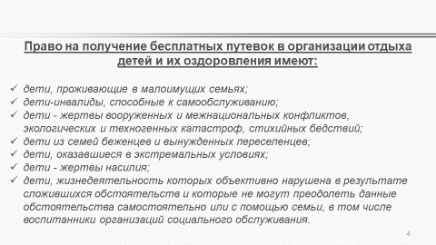

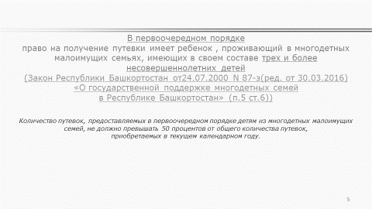

По вопросам приобретения путевок обращаться в МКУ «Отдел образования» по телефону: 34769 22263.
Родителям, желающим приобрести путевки, необходимо подать заявление и копии документов, указанных ниже, в МКУ «Отдел образования» по адресу: с. Шаран, ул, Центральная, 30.
